浙江理工大学2012 —2013学年第一学期
《概率论与数理统计A》期末试卷（A）卷标准答案和评分标准
一、填空题（共24分，每题4分）
1. 3/5 4/9 2. 19/27
3.
z | 0 | 1
p | 1/4 | 3/4
4. 1/8 5. 4 6. (2.402, 2.598)

二、选择题（共20分，每题4分）
1. D 2. A 3. B 4. A 5. C

三、综合题（共56分）
1．（6分）
（1） ……… 3’
（2）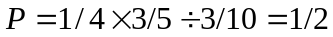 ……… 6’

2.（16分）
- Ａ＝１ ……… 4’
- 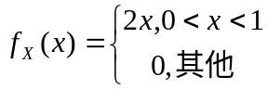
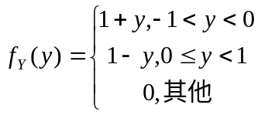 ……… 12’
（３）由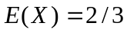 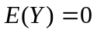
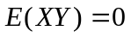 得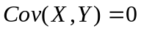 ……… 16’

3.（12分）
（1）
Y  X | -1 | 0 | 1
 | 1/4 | 0 | 1/4
 | 0 | 1/2 | 0
……… 6’

（2）
X | 0 | 1
p | 1/2 | 1/2
……… 9’
Y | -1 | 0 | 1
p | 1/4 | 1/2 | 1/4
……… 12’
4.（8分）
设为1000人中去甲电影院的人数，则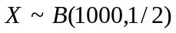
由中心极限定理，近似的有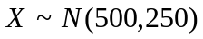 ……… 4’
甲电影院应设个座位，要使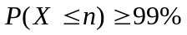 即使 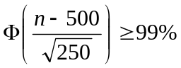
则有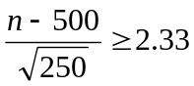 从而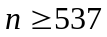 ……… 8’
5. (8分)
- 由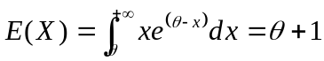 令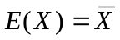
得 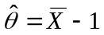 ……… 4’
（2）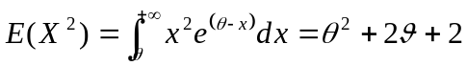 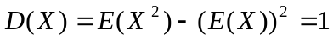
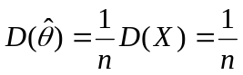 ……… 8’
6. (6分)
(1) 极大似然估计量为 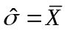 ……… 4’
(2) 由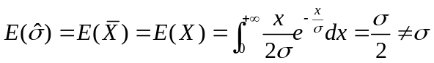得
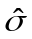不为的无偏估计 ………6’

